**AX5000驱动器TouchProbe配置方法**

|  |  |
| --- | --- |
|  | 作者：冯国城  职务：行业应用工程师  日期：2023-07-07 |
| **摘 要：**  本文解释了什么是探针,AX5000开启TouchProbe的方法,以及多台驱动器如何通过一个probe信号获取位置 | |
| **附 件：**   |  |  |  | | --- | --- | --- | | 序 号 | 文件名 | 备注 | |  |  |  | |  |  |  | |  |  |  | |  |  |  | | |
| **免责声明：**  我们已对本文档描述的内容做测试。但是差错在所难免，无法保证绝对正确并完全满足您的使用需求。本文档的内容可能随时更新，如有改动，恕不事先通知，也欢迎您提出改进建议。 | |
| **参考信息：** | |

目 录

1. 探针介绍 3

1.1. 什么是探针 3

1.2. 应用场景 3

2. 硬件配置 3

2.1. 倍福Beckhoff 3

3. AX5000配置并开启TouchProbe功能 3

3.1. 操作步骤 3

3.2. PLC程序 7

4. 多台驱动器通过一个probe信号获取位置 9

4.1. 应用背景 9

4.2. 配置方法 9

4.3. 程序解释 11

4.4. 实际效果展示 12

# 探针介绍

## 什么是探针

探针功能是通过硬件的方式来实现对轴的当前位置进行实时的捕捉，一般是通过参数化事件存储当前轴位置。例如，在驱动器中，这一事件可能是数字量输入的信号沿。该位置数据将由驱动器立即存储，不受PLC周期的影响。

探针功能的实现需要在驱动器中对探针的相关的参数进行配置，此外还需要配合MC_TouchProbe功能块来实现。通过该功能块可以对探针进行管理，决定何时激活探针功能、是否需要设定触发的窗口值等。

## 应用场景

探针一般广泛应用在包装、印刷等需要对物体位置需要快速捕捉的场合。比如包装行业的贴标机，高速贴标机一般可达到一分钟500瓶的速度，这时标的速度非常快，要在高速过程中对每张标的mark点进行捕捉，从而判断每张标的切口是否准确，假如不准确就需要进行纠偏。所以对标的mark点的捕捉精度就极其重要，是进行位置纠偏的前提。

# 硬件配置

## 倍福Beckhoff

TwinCAT控制制器，PC或者EPC，包括：

嵌入式控制器：CX5020-0125

TwinCAT版本：4024.47

驱动器： AX5206-0000-0214

# AX5000配置并开启TouchProbe功能

## 操作步骤

1. 在drive manager中选中probe unit

1. 选择信号来源类型上升沿还是下降沿,Mux1可以选择由驱动器上的8个DI点,Mux2还能够可以选择第三方编码器中的Z相信号.

1. Logic中选择启用Mux1还是Mux2的方式,例程选择Mux1

1. 选择是否需要这个信号上升沿还是下降沿获取到的位置,将对应的开关闭合即可,本例程仅需要用到上升沿锁存的位置

1. 选择信号触发类型,是单次触发还是连续触发(本文采用了单次触发).以及touchprobe功能是由safeop切到op自动开启,还是用S-0-0170进行开启

1. 最后点击modify settings in startuplist and process data. 弹出对话框直接点击OK即可,软件会自动将所需要的过程数据添加到通道中.

1. 同时也请检查是否自动添加,如果没有添加可以手动加上AT和MDT.手动添加完成后,需要去NC轴重新绑定一下IO,变量就会自动连接上

## PLC程序

* WindowOnly ：当为0时，表示不需要窗口设定、任何时候只要条件触发，就把当前值记录下来。当为1时，只有当轴实际位置在窗口内，这时条件触发才会记录。FirstPositon:窗口设定的第一个值LastPostion:窗口设定的第二个值
* 具体参数意义可以看info链接(https://infosys.beckhoff.com/content/1033/tcplclib*tc2*mc2/70072203.html?id=3345877667120870012)
* 例程:开启配置TriggerInput,开启bLatch为True,如果驱动器上的DI点被触发了,完成了一个上升沿到下降沿的动作后,MC_TouchProbe1的Done会变成TRUE.会将刚刚配置过触发的位置返回到RecordedPos
* Axis:axis_ref;
* RecordedPos:lreal;
* MC*TouchProbe1: MC*TouchProbe;
* TriggerInput.EncoderID:=Axis[1].NcToPlc.AxisId;
* MC_TouchProbe1(  
   Axis:= Axis[1],   
   TriggerInput:=TriggerInput ,   
   Execute:= bLatch,   
   WindowOnly:= ,   
   FirstPosition:= ,   
   LastPosition:= ,   
   Done=> ,   
   Busy=> ,   
   CommandAborted=> ,   
   Error=> ,   
   ErrorID=> ,   
   RecordedPosition=> RecordedPos,   
   RecordedData=> );

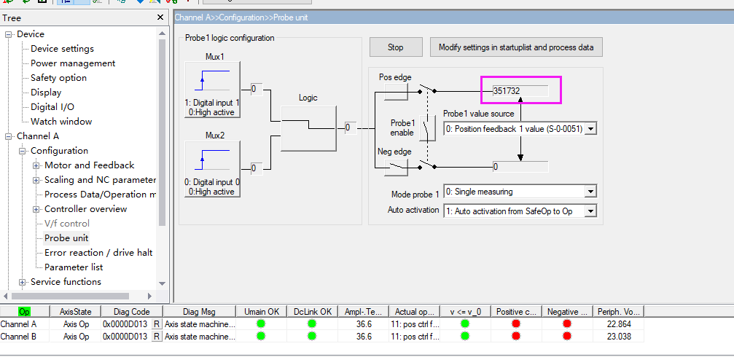

# 多台驱动器通过一个probe信号获取位置

## 应用背景

问题1：某客户的系统中同时采用了倍福的控制器、 AX5000 驱动器和其他厂家的伺服驱动器（支持 EtherCAT 总线），客户要求对其他厂家的伺服进行位置捕获。 而由于功能限制，该厂家伺服不支持 Touch Probe 功能， 如何解决该问题？

解释回答：通常，采用 XFC 模块（如 EL1252） 就可以解决这个问题， 但这样势必增加了成本。

问题2：某客户用了多台AX5000驱动器,在同一个时刻需要同时触发touchprobe.

解释回答：通常,将探针信号通过物理方式连接到每一个驱动器的DI端子上,这种方式应对少量驱动器可以实现,但是如果是分布分散,数量多的驱动器的话,会大大增加布线困难以及电路干扰问题.

综上所述的两个问题,由于系统 中本身带有 AX5000 驱动器,我们通过试验,提出了一种借助 AX5000 实现第三方伺服位置捕获的方法, 即借助 AX5000 在执行 MC_TouchProbe 功能时的时间戳,实现类似 XFC 模块的功能。

## 配置方法

1. 总览

三种方式获取AxisB在AxisA触发probe时候的位置值

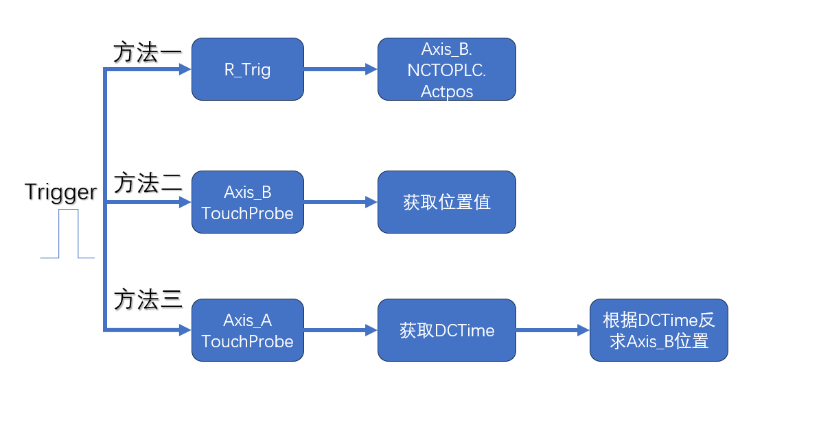

1. 方法一配置

在Axis_A对应的驱动器通道中,引出Digital inputs,并绑定到PLC变量中

1. 方法二配置

以物理的方式,将AxisA的probe信号,接到AxisB的DI引脚上,并配置probe unit,配置方法见上文AX5000配置touch probe

1. 方法三配置

首先配置好AxisA的touch probe.在过程数据中添加P-0-0253,触发上升沿的DCtime.(注意,如果是要取下降沿的,那就去添加P-0-0254),并绑定到程序变量中(axisaDctime AT %I*:tdctime32;)

## 程序解释

通过触发AxisA的probe,同时获取到P-0-0253的dctime,将dctime放入XFCPositionAtTime(经过测试使用ConvertDcTimeToPos也可以)转化出Axis_B的位置.

注意tdctime32的有效时间是2s,所以触发了porbe之后应当立即使用XFCPositionAtTime来进行转化并存储时间

## 实际效果展示

将Axis_B以1800°/s进行匀速运行

以AxisB的touch probe位置进行基准对比,RTrig获取的位置明显与probe获取到的差距很大,通过dctime转化出来的pos,与probe位置非常接近。

如果没有非常严格苛刻的要求的话，可以用方法三来替代接线touchprobe，通过获取某一个驱动器触发的dctime，通过转换来得到其他驱动器在此时刻的位置。这样也就省去了现场许多布线以及驱动器没有touchprobe功能的烦恼

**上海（ 中国区总部）**

中国上海市静安区汶水路 299 弄 9号（市北智汇园）

电话: 021-66312666

**北京分公司**

北京市西城区新街口北大街 3 号新街高和大厦 407 室

电话: 010-82200036 邮箱: beijing@beckhoff.com.cn

**广州分公司**

广州市天河区珠江新城珠江东路16号高德置地G2603 室

电话: 020-38010300/1/2 邮箱: guangzhou@beckhoff.com.cn

**成都分公司**

成都市锦江区东御街18号 百扬大厦2305 房

电话: 028-86202581 邮箱: chengdu@beckhoff.com.cn

|  |  |
| --- | --- |
| 请用微信扫描二维码  通过公众号与技术支持交流 | 倍福官方网站：  https://www.beckhoff.com.cn  在线帮助系统：  https://infosys.beckhoff.com/index_en.htm |
| 倍福虚拟学院：  https://tr.beckhoff.com.cn/ |
| 招贤纳士：job@beckhoff.com.cn  技术支持：support@beckhoff.com.cn  产品维修：service@beckhoff.com.cn  方案咨询：sales@beckhoff.com.cn |
|  |